Муниципальное бюджетное общеобразовательное учреждение
средняя общеобразовательная школа №11 имени Н.А. Свистунова село Беноково
муниципального образования Мостовский район

Открытый классный час
«Мама милая моя »

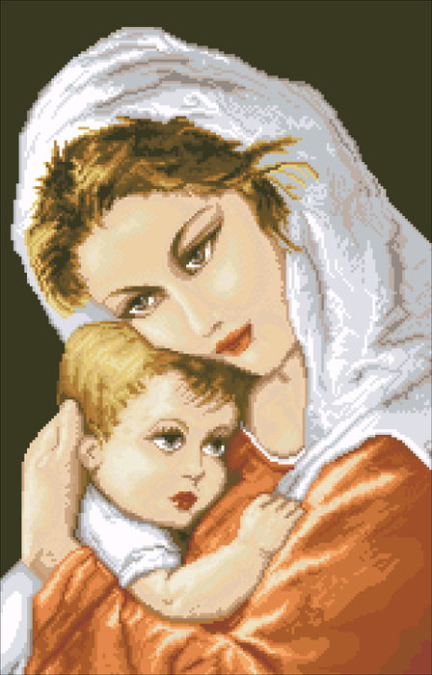

Учитель
начальных классов:
Л.Ю. Афанасьева

Цели классного часа:
➢ воспитывать уважение к Матери, чувства добра, любви и заботы к близким людям;
➢ развивать у учащихся потребность в прекрасном, способствовать развитию художественно – эстетического мышления.
Задачи:
➢ расширить знания учеников о праздновании Дня Матери в России и во всём мире;
➢ привлечь внимание к празднованию Дня Матери в России, придать этому празднику большего значения.
Оборудование:
газета "Моя мама - лучше всех!" (с фотографиями матерей),

рисунки детей для матерей к конкурсу "Букет для мамы",

подарки от детей, сделанные на уроках технологии, презентация .
На доске:
- «Мать - это имя Бога на устах и в сердцах маленьких детей»;(У.Теккерей)

- «Мать - всё в жизни, она – источник нежности, сострадания, жалости и прощения…» (Д. Джебран);

-«Нет ничего святее и бескорыстнее любви матери». (В.Белинский).
Ход мероприятия:
1 часть. Введение.
Ноябрь шагает по дворам
В лучах прохлады, света.
Сегодня праздник наших мам,
И нам приятно это.
Мама! Какое милое, теплое слово! Не зря маленький человек говорит первое слово “МАМА”. Оно учит нас быть честным, справедливым, преодолевать трудности, не оставлять человека в беде. На сегодняшней встрече мы хотели бы подарить минуты радости сидящим в классе хрупким и нежным, милым и ласковым мамам, любящим и любимым бабушкам.
Учитель: Загадка о матери.
Кто первый в жизни тебя встречает,
Кто теплее солнца обогревает? (Мама)
Игра « Мама похожа на цветок»
Мама похожа на цветок (в руки берёт цветок лилии, передаёт его детям и просит по очереди назвать имена своих мам).
Ученик:
Мамы бывают разные,
Но для каждого на планете
Его мама - самая лучшая,
Лучше всех-всех на свете!

Наш классный час по теме «Имя твое несу через жизнь как святыню» мы посвятим всем мамам. В последнее воскресенье ноября вся наша страна отмечает День матери.

Песня «АХ, КАКАЯ МАМА»
1.
Маму утром разбужу,
"Здравствуй, мамочка!" - скажу.
Припев:
Ах, какая мама!
Загляденье прямо!
2.
Очень я тебя люблю,
Ненаглядную мою!
Припев.
3.
Ты со мною песню спой,
Ведь сегодня праздник твой!
Припев:

(Учитель предлагает детям провести конкурсы о маме)

Конкурс «Имя мамы».
Задание: по первым буквам имени мамы перечислить качества ее характера. Например, обаятельная, любящая, ясная — Оля; восхитительная, интригующая, коммуникабельная, требовательная, очаровательная, решительная, искрящаяся юмором, яркая — Виктория. (Можно дать задание наоборот: подобрать по характеристикам имя.)

Конкурс «Комплимент для мамы».
Каждый из присутствующих говорит прилагательное, означающее комплимент, слова не должны повторяться. Например, добрая, нежная, веселая, любимая и т. д.

Конкурс «Мамин портрет».
На нескольких листах ватмана нарисованы овалы, участникам предлагается с завязанными глазами дорисовать лицо. Во время конкурса звучит песенка Мамонтенка.

Конкурс «Молодая мама».
(Конкурс проводится при соответствующей подготовке).
Детям показываются фотографии мам в молодости и предлагается угадать, где чья мама.

Сценка «Поросёнок, котёнок, щенок»
Ведущий.
Поросенок, котенок, щенок
Стали учить урок…

Подает Котенку большой «Букварь».
Котенок.
Вот котенок книжку взял:
- Мяу! Мяу! – прочитал.
Я, друзья, скажу вам прямо:
«Мяу! Мяу!» – это «МАМА»!
Мяу! Мя-а-у!

Передает Букварь Щенку.

Щенок.
Нет, приятель, ты не прав!
Здесь написано “Гав! Гав”.
Это просто и толково,
Это с детства мне знакомо.
Гав! Гав!
Передает Букварь Поросенку.

Поросенок.
Ошибаетесь, друзья!
Это сразу вижу я.
Если верить букварю,
Здесь написано «Хрю! Хрю!».
Хрю! Хрю!
Звучит быстрая музыка. Зверята спорят, выясняя, кто из них прав.

Азбука. Успокойтесь! Не шумите! Помолчите! Помолчите!
Забирает у Поросенка букварь.

- Ребятишки, помогите, слово правильно прочтите. Что здесь написано?

Раскрывает букварь так, чтобы дети видели написанное слово.

Дети. МА – МА!
Презентация на фоне песни «Цветы для мамы»

2 часть.

Учитель:
Какие же они, наши мамы?( появляются слова-лучики солнышка: добрая, красивая, любимая, родная, умная-разумная, единственная, очень заботливые.)

Работа в группах (изготовление солнышка, на лучиках которого дети пишут слова о маме)
Ученик:
Мамочка, ты всех добрее,
Всех лучше, красивее,
Тебя люблю я больше всех
Ты самый верный друг навек!
Ученик:
Моя мама как цветок
На лугу зелёном.
И красиво так цветёт
Как бутон лиловый.
Я из всех цветов
Лишь её узнаю.
Потому что для меня
Мама самая родная.
Ученик:
Мама главный человек!
Мама близкий человек!
Мама добрая, разумная,
Мама очень-очень умная.

Ученик:
Мама нас ласкает.
Солнце согревает.
Солнце, как и мама,
Лишь одно бывает.

Учитель: Посмотрите, какое тёплое и ласковое солнышко улыбнулось нам! Оно похоже на маму? Почему? (мама дарит нам любовь, заботу и ласку). Как часто вы говорите своей маме такие тёплые слова? Как ещё можно выразить свою любовь к маме? Как проявить заботу о ней? Как вы можете порадовать маму?

Песня «САМАЯ ХОРОШАЯ»
1.
Нас качая в колыбели,
Мамы песенки нам пели,
А теперь пора и нам
Песню спеть для наших мам.
Припев:
Дети все на свете
Называют мамою
Милую, хорошую,
Дорогую самую!
2
Ночью звезды за окошком
Рассыпаются горошком,
Мама наш покой хранит,
Мы заснем — она не спит.
Припев.
3
Подрастем и будем сами
Мы заботиться о маме,
А пока доставим ей
Радость песенкой своей.

3 часть

Учитель: Обсудите, какие ситуации могут подарить маме минуты радости и счастья.

Ученик :
Маму милую, родную
Обниму и поцелую
Я хочу ее поздравить
И здоровья пожелать
Поведение исправить,
Ей хочу пообещать,
Обещаю быть послушным
И поменьше огорчать
Делать только то, что нужно,
И по дому помогать.

Песня «МАМИНЫ ГЛАЗА»
1
Мама моя любимая
Рядом со мной идет.
Мама моя красивая
В школу меня ведет.
Солнышко нам смеется,
Птицы поют для нас.
Мамочка мне улыбнется
И скажет: "В добрый час!"
Припев:
Мамины глаза,
Мамина улыбка
Дарят мне любовь,
Нежный добрый свет.
Мамины глаза,
Мамина улыбка,
Лучше моей мамочки
Во всем мире нет!
2
Мама моя все может:
Строить, варить, побеждать.
Людям добром поможет,
Умеет не унывать.
Я быть хочу похожей
На милую маму мою.
Нежную и хорошую,
Самую добрую.
Припев.

Итог классного часа

Учитель: Ребята!
Как бы ни манил вас бег событий,
Как ни влек бы в свой водоворот.
Пуще глаза маму берегите
От обид, от тягот и забот.
И если вы хотите сделать маму самым счастливым человеком, поступайте так, чтобы она радовалась и с гордостью могла сказать: «Знаете, какие у меня хорошие дети!»
Учитель:
Мамы любят нас такими, какие мы есть, но самое заветное мамино желание – видеть нас здоровыми, добрыми и умными. А мы хотим их видеть всегда молодыми, веселыми и жизнерадостными. Если вы хотите сделать маму самым счастливым человеком, поступайте так, чтобы она радовалась и с гордостью могла сказать. “Знаете, какие у меня хорошие дети!”
На этом наше мероприятие подошло к концу.

